Pobierz ten plik na swój dysk. Wykonaj ćwiczenia. Uzupełnij pola “Wpisz użyte komendy”. Opublikuj wynik swojej pracy na grupie FB.

- Odblokuj dowolną usługę za pomocą firewalla.
- Odblokuj porty na firewallu:
21/tcp
Zakres 3050-3055/tcp
5000/udp

- Wylistuj odblokowane reguły i wklej tu screen:

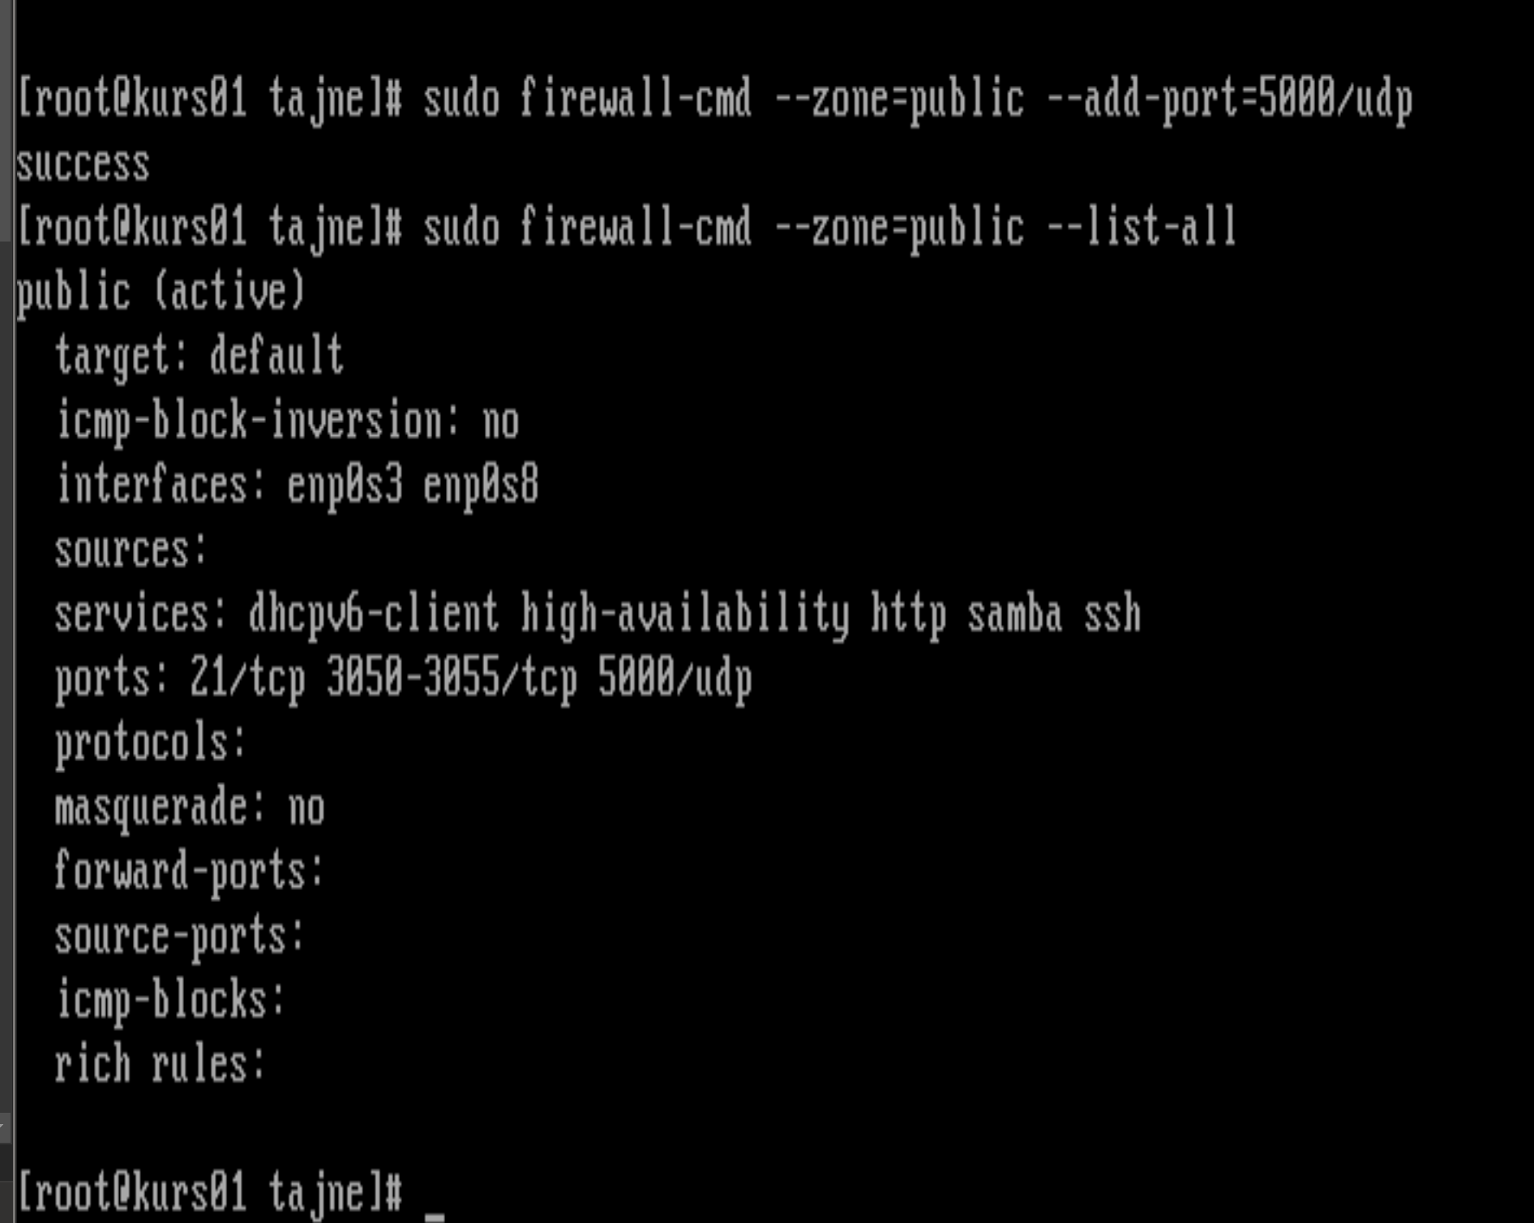

- Odblokuj porty na firewallu:
53/tcp w trybie permanent
Zakres 2050-2055/tcp w trybie permanent
6000/udp w trybie permanent

- Przeładuj reguły.
- Wylistuj odblokowane reguły permanent i wklej tu screen:
- 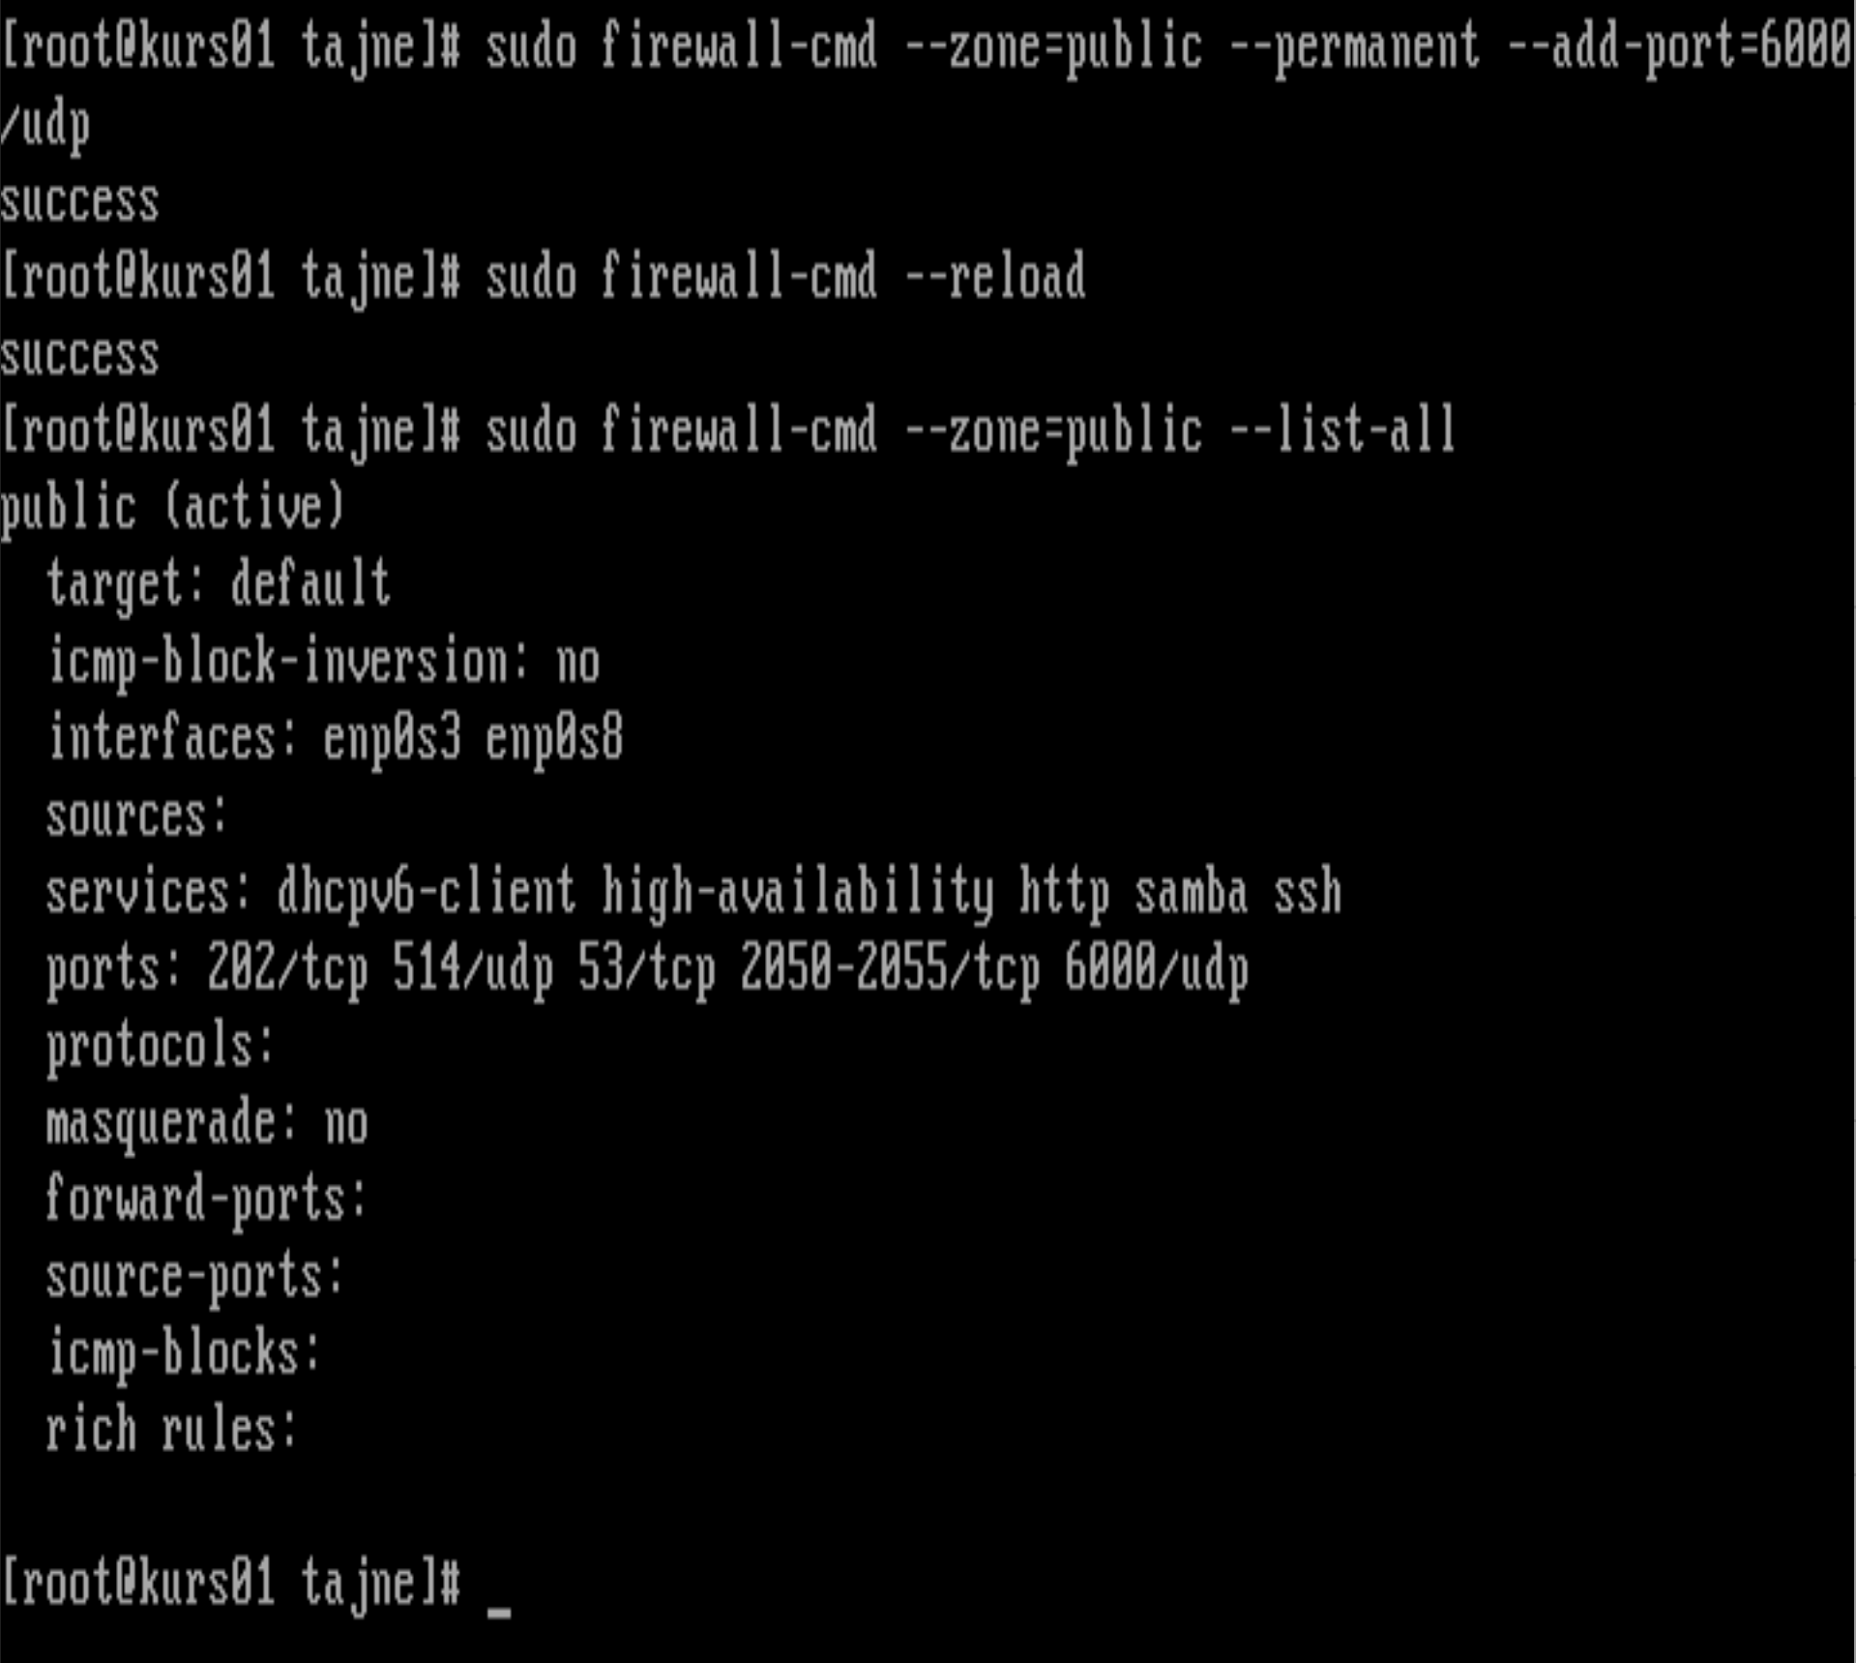

- Usuń wszystkie dodane wyżej reguły. Wyświetl wynik i wklej screen niżej:

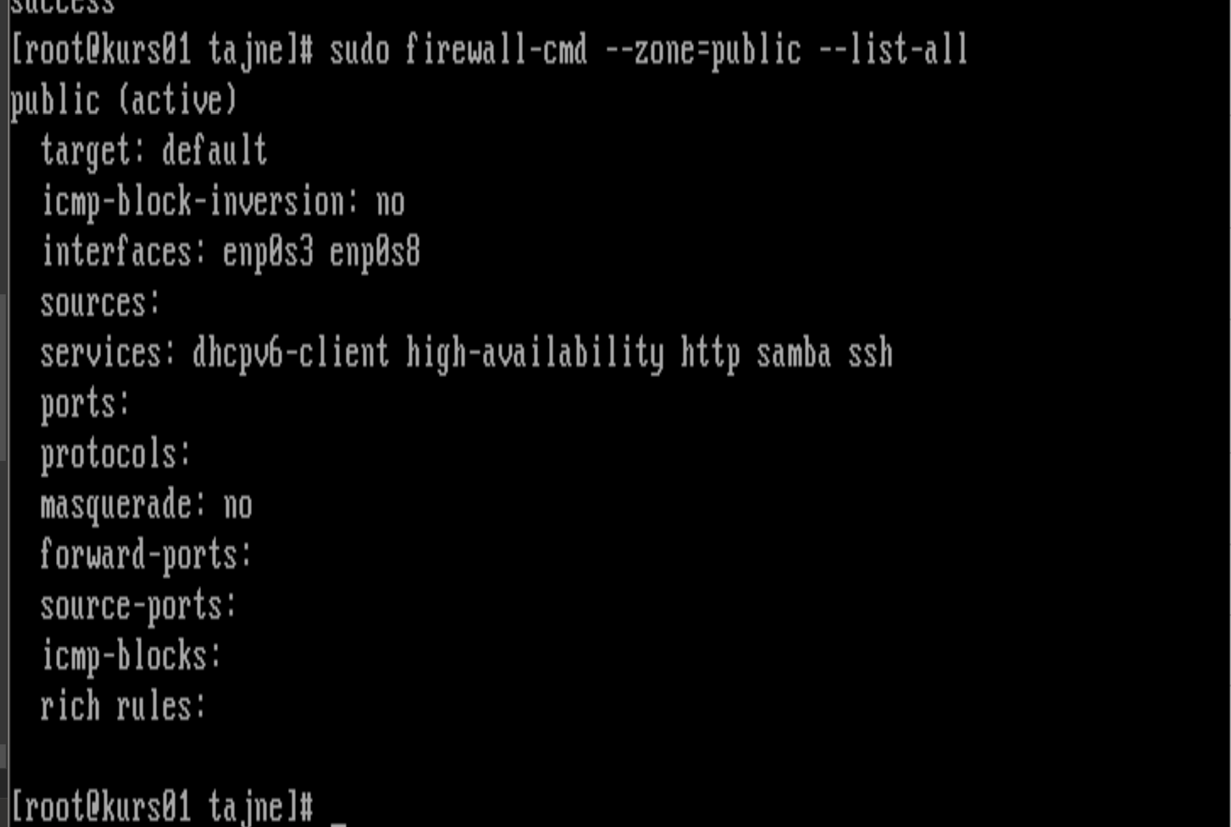

- Utwórz dowolny plik 4.txt w dowolnym katalogu. Utwórz użytkownika Desperado. Nadaj mu uprawnienia RW za pomocą ALC do tego pliku. Wyświetl uprawnienia do pliku i wklej screen:

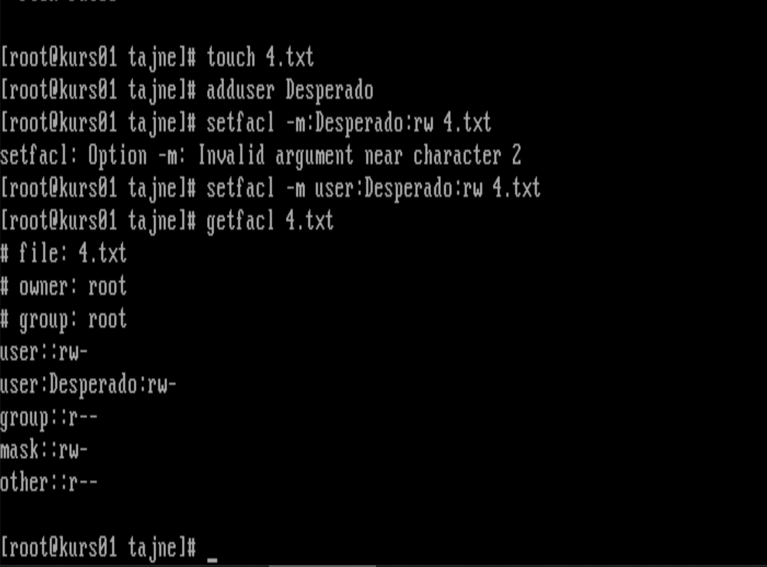

- Zapisz plik i udostępnij na grupie.

